Муниципальное бюджетное дошкольное образовательное учреждение

«Детский сад № 32 комбинированного вида»

**Открытое занятия по духовно-нравственному развитию в старшей группе на тему: «Твои поступки могут радовать и огорчать»**

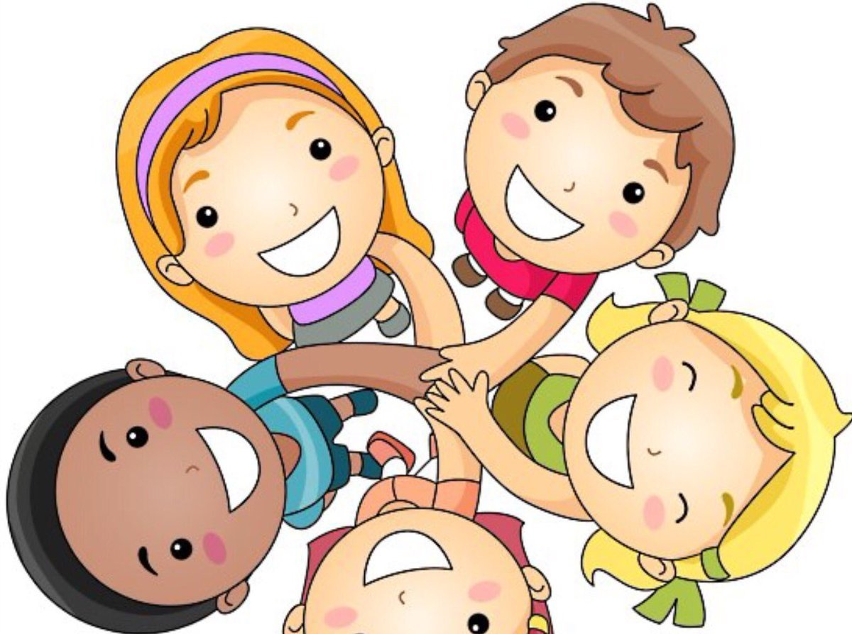

Воспитатели:

Исаева В.В.

Исаева Т.С.

**Конспект открытого занятия по духовно-нравственному развитию в старшей группе на тему: «Твои поступки могут радовать и огорчать»**

**Цель:** Обогатить опыт детей поступками, которые могут порадовать близких людей, продолжать формировать у детей мотивацию на совершение добрых поступков.

**Задачи:**

**Образовательные:**

1) Расширять знания детей о добрых поступках;

2) Формировать умение оценивать свои поступки и поступки сверстников;

3) Продолжать формировать у детей мотивации на совершение добрых поступков, которые могут порадовать близких людей;

4) Обогащать словарь детей понятиями «доброта», «полезное дело»,

5) Формировать умение грамматически правильно высказывать свои мысли, быть внимательным с ответами своих товарищей;

6) Упражнять в подборе антонимов.

**Развивающие:**

1)Развивать связную речь, слуховое внимание, память;

2) Развивать общую и мелкую моторику.

**Воспитательная:**

Воспитывать дружелюбное отношение детей к взрослому, друг к другу.

**Оборудование:** разноцветные кружки с символами (улыбка, ладошка, сердце, солнце), картины с изображением хороших и плохих поступков людей, зеленые и красные кружки по количеству детей, радостное и грустное солнце, сердечко, семечки, порванная книга, стакан с водой, листок бумаги и фломастер, картинки сердечки, шкатулка, письмо, посылка.

**Интеграция образовательных областей**: «Социально-коммуникативное развитие», «Речевое развитие», «Физическое развитие».

**Предварительная работа:** чтение произведений В.Маяковского, В.Осеевой, Л.Толстого, беседа «Хорошие поступки дома, в детском саду, в общественных местах», «Вежливые слова», разучивание стихотворений.

**Ход занятия**

**1. Организационный момент**

**Приветствие**

*Воспитатель:* Вы знаете, что есть хорошая примета всем с утра дарить приветы. Давайте и мы так сделаем. Солнце красному...

*Дети:*Привет!

*Воспитатель:* Небу ясному...

*Дети:* Привет!

*Воспитатель:* Люди взрослые и малыши...

*Дети:* Вам привет от всей души!

**Упражнение «Секрет»**

Воспитатель предлагает детям встать в круг.

*Воспитатель:* Дорогие ребята, посмотрите, у нас сегодня круг радости с секретом! (На полу по кругу разложены разноцветные кружочки.)

- Возьмите каждый свой кружок, переверните его, и вы увидите этот секрет. Он заключается в том, что, рассмотрев свой кружок, вы поймёте, как вам нужно сегодня поприветствовать друг друга.

- У кого нарисована улыбка - улыбнитесь другу, у кого ладошка - пожмите руку, у кого сердечко - обнимет друга, у кого солнце - скажет доброе слово.

Другу руку протяну,

Слово доброе скажу,

С ним сердечно обнимусь

И, конечно, улыбнусь!

*Воспитатель:* Спасибо всем! Какое настроение у вас бывает, когда вы говорите добрые слова друзьям? (ответы детей)

- Добрыми бывают не только слова, но и поступки. Что же такое добрый поступок? (это поступок в котором проявляется забота о человеке, уважительное отношение к нему, внимание).

**Выступление детей**

*Воспитатель:* Правильно, поступать хорошо – это значит быть вежливым, быть добрым, заботливым. Но всегда ли люди поступают хорошо? Давайте послушаем ребят:

1. Если с другом разделил  
Ты свои конфеты –   
Хорошо ты поступил  
Каждый скажет это.   
2. Если ты, как дикий зверь  
Сразу лезешь драться,   
Недостоин ты, поверь,   
Человеком зваться!

3. Уважай людей вокруг,   
Старших, младших тоже,   
И тогда, тебя, мой друг,   
Назовут хорошим!   
**Сообщение темы занятия**

*Воспитатель:* Ребята, сегодня мы получили письмо от волшебника, в котором он приглашает нас в страну добрых дел.

*«Добрый день, мальчишки и девчонки! Пишет вам волшебник из страны добрых дел. Ребята, я приглашаю вас в гости в нашу чудесную страну. Но наша страна волшебная и отыскать её могут только самые добрые, отзывчивые и воспитанные люди. Поэтому я решил вас проверить и приготовил для вас задания, если вы справитесь с ними, то найдете нашу страну.»*

*Воспитатель:* Вы хотите попасть в сказочную страну? Для того чтобы понять, сможем ли мы найти страну добрых дел, нам сегодня нужно выполнить все задания волшебника. Я хочу поговорить с вами о том, как наши поступки могут радовать и огорчать окружающих людей, и подумать, какие поступки можно назвать хорошими, а какие – плохими.

**2. Основная часть занятия**

**1) Дидактическая игра «Хорошо или плохо?»**

*Воспитатель:*В семье вас любят, заботятся о вас. А ваши поступки могут радовать или огорчать близких вам людей. Волшебник предлагает нам поиграть в игру «Хорошо – плохо». Я называю поступок, а вы показываете личика: зеленое, если этот поступок порадует ваших близких, и красное - если огорчит.

• Вы съели на завтрак всю кашу

• Вы подрались с другом

• Дети вышли гулять, взяли с собой крошки хлеба и покормили птиц

• Поиграл с игрушками и не убрал их на места

• Помог маме вымыть посуду

• Утром, придя в детский сад, поздоровался со всеми детьми и взрослыми.

• Поймал кота и тянул его за хвост

• Перед едой не вымыл руки.

• Порвали новую книжку

• Хорошо вели себя в детском саду

*Воспитатель:* Вижу, что вы знаете, какие поступки могут огорчить ваших близких. И надеюсь, что впредь вы будете совершать только хорошие поступки.

**2) Пальчиковая гимнастика «Дружная семейка»**

*Воспитатель:* Когда дети послушные, радуют своих родителей, то семья становится только счастливее, дружнее. Давайте с вами сейчас покажем ручками какая крепкая и сильная у вас семья, повторяйте за мной:

Этот пальчик большой —

(Руку сжать в кулак, поочередно разгибать пальцы, начиная с большого.)

Это папа дорогой.

Рядом с папой — наша мама.

Рядом с мамой — брат старшой.

Вслед за ним сестренка — Милая девчонка.

И самый маленький крепыш — Это славный наш малыш.

Дружная семейка! (Сжать руку в кулак несколько раз.)

**3) Дидактическая игра «Оцени поступок»**

Предлагаю детям картинки с изображением разных поступков и объясняю правила игры:

*Воспитатель:* Дети, волшебник прислал нам вот такие картинки, внимательно посмотрите на них, подумайте хорошие или плохие поступки совершают люди, изображенные на них. Ребята, у которых люди ведут себя хорошо – подходят к радостному, улыбающемуся солнышку, а картинки, на которых дети поступают неправильно, нужно отнести к расстроенному, грустному солнцу.

Дети распределяются на две группы.

*Воспитатель:* Объясните свой выбор, начните так: «Мальчик поступает неправильно, потому что…», или «Девочка делает хорошо, потому что..».

**4) Речевая игра «Скажи наоборот»**

*Воспитатель:* А сейчас давайте и сами ненадолго станем добрыми волшебниками – превратим «плохие поступки» в «хорошие». Встаньте, пожалуйста, в круг. Я буду подавать каждому по очереди это красивое улыбчивое сердечко. Вы называете слово противоположное по значению и возвращаете сердечко мне.

Разорвать книгу – склеить книгу.

Намусорить – убрать.

Поломать – починить.

Промолчать при встрече – поздороваться.

Испачкать одежду – постирать одежду.

Оторвать пуговицу – пришить пуговицу.

Разбросать игрушки – собрать игрушки.

Оставить грязной посуду – вымыть посуду.

Поссориться с другом – помириться с другом.

Похвастаться игрушкой – поделиться игрушкой.

Жадничать – делиться.

Обижать младших – защищать младших.

**5) Физкультминутка**

*Воспитатель:* мы с вами немного устали, давайте выполним подвижное задание нашего волшебника и немного отдохнем.

Дружит с солнцем ветерок,

А роса с травою.

Дружит с бабочкой цветок.

Дружим мы с тобою!

Всё с друзьями пополам

Поделить мы рады!

Только ссориться друзьям

Никогда не надо!

**6) Игровое упражнение «Закончи предложение»**

*Воспитатель:* нашими поступками мы можем радовать и своих друзей, ведь у каждого из нас непременно есть друг. Поэтому сейчас мы поиграем игру «Закончи предложение», я буду читать начало, а вы придумывать конец моему предложению:

- Мой друг упал и ударился, я …

- У меня есть велосипед, а у друга нет, я…

- Если у моего друга плохое настроение, я ..

- Если я принес в детский сад игрушку, которой нет у моего друга, я …

- Если мой друг расстроен и плачет , я …

**7) Игровое упражнение « Добрый поступок»**

Детям предлагаются разнообразные предметы (зернышки, цветок, сломанная игрушка, порванная книга, грязная чашка, листок бумаги и фломастер).

*Воспитатель:* Дети, я предлагаю вам разбиться на 2 команды и выполнить следующее задание волшебника – поиграть в игру «Добрый поступок».

У каждой команды будет предмет, вы должны подумать и сказать

- Что лежит на столе? Можно ли с помощью этих предметов совершить добрые поступки? Какие?

 Дети: зернышками накормить птиц, книжку подклеить, на листке бумаги нарисовать что-то приятное и подарить близкому человеку и т. д.

*Воспитатель:* Вы такие молодцы, сколько добрых дел сделали!

**8) Игра с элементами релаксация «Пирамидка добрых дел»**

*Воспитатель:* Каждый задумайте доброе дело, положите его на свою ладошку, построим из ладошек с добрыми делами пирамидку.   
Дети с воспитателем строят пирамидку из ладошек, положив одну на другую, называя доброе дело (уберу свои вещи, покормлю котёнка, подарю цветок, вымою посуду, помогу маме и т. д.)

*Воспитатель:* какая по высоте получилась пирамидка? Почему? (мы задумали много добрых дел). Предлагаю отпустить наши добрые дела по всей земле. Для этого разомкнём руки и дунем на ладошку. На земле станет всем лучше от ваших добрых дел.

**Заключительная часть**

*Воспитатель:* сегодня мы с вами поговорили про хорошие и плохие поступки, вспомнили некоторых персонажей мультфильмов, поиграли в игры и выполнили все задания волшебника. Ребята, волшебник прислал нам посылку, давайте посмотрим, что в ней.

*Вносится коробка.*

*Воспитатель:* ребята, посмотрите, здесь шкатулка, а в ней записка:

*«Дорогие ребята, я убедился, что вы добрые, воспитанные и отзывчивые дети и за это я открою вам секрет: страна добрых дел находится совсем близко, она в ваших маленьких добрых сердцах, и чем больше добрых дел вы будете делать, тем она будет красивее, больше и лучше.»*

*Воспитатель:* ребята, посмотрите, а в шкатулке еще что-то есть. Волшебник прислал нам подарки: сердца, для того, чтобы мы всегда помнили, что нужно всегда оставаться добрым.

А закончить наше занятие мне бы хотелось стихотворением, послушайте пожалуйста:

-Быть легче добрым или злым?

Наверно, легче злым.

Быть добрым – значит отдавать

Тепло свое другим.

Быть добрым - значит понимать

И близких, и чужих

И радости порой не знать,

Заботясь о других.

Конечно доброму трудней,

все же посмотри,

Как много у него друзей

А злой всегда один.

Итог:

*Воспитатель:* наше занятие подходит к концу, скажите, какая игра вам понравилась больше всего?

